DOKUMENTASI APLIKASI WAREHOUSE SUSHI TEI

* XAMPP adalah perangkat lunak open source yang menyediakan server web Apache, database MySQL/MariaDB, PHP, dan Perl1. XAMPP digunakan sebagai localhost untuk menguji aplikasi web secara offline1. Dalam penggunaannya, XAMPP terdiri dari beberapa komponen seperti Apache HTTP Server, MySQL database, dan penerjemah bahasa yang ditulis dengan bahasa pemrograman PHP dan Perl.
* HTML (Hypertext Markup Language) adalah bahasa markup yang digunakan untuk membuat struktur dan konten halaman web.
* CSS (Cascading Style Sheets) adalah bahasa stylesheet yang digunakan untuk mengatur tampilan halaman web.
* JavaScript adalah bahasa pemrograman yang digunakan untuk membuat interaksi dan efek pada halaman web.
* PHP (Hypertext Preprocessor) adalah bahasa pemrograman server-side yang digunakan untuk memproses data pada server.
* MySQL adalah sistem manajemen basis data relasional (RDBMS) yang digunakan untuk menyimpan data pada server.
* Bootstrap adalah kerangka kerja front-end open-source yang digunakan untuk membangun situs web responsif dan mobile-friendly.
* jQuery adalah perpustakaan JavaScript open-source yang digunakan untuk mempermudah pengembangan aplikasi web.

// DIATAS ADALAH JENIS BAHASA DAN FRAMEWORK YANG DIGUNAKAN PADA WEBSITE

ADA 3 USER PADA WEBSITE INI:

1.**admin**

Id : admin123

Pw: admin123

2.**kasir**

Id:kasir123

Pw:kasir123

3.**manager**.

ID : manager

Pw:manager123

***Penjelasan singkat dari pada website ini*** :

Pada awal aplikasi kita akan memasuki ***index.php*** , ini adalah halaman login awal dari aplikasi.

Lalu disaat sebuah account dilogin kan. Dia akan masuk sesuai dengan role atau hak yang dimiliki dari akun tersebut.

Dan ada 3 akun dengan fungsi yang berbeda – beda dan akan saya jelaskan dibawah ini :

Pada button toogle semua akun memiliki 3 jenis fungsi yang sama yaitu :

Account setting dan logout.

1. **Account** :

Pada fungsi account digunakan untuk merubah profile dan password dari sebuah akun yang sedang log in.

B .**Setting** :

Ini hanya sebuah prototype (tidak memiliki fungsi hanya sebuah gambaran) yang nantinya jika website ini dikembangkan lagi digunakan untuk fungsi pengaturan dari website tersebut.

C. **Logout**

Ini berfungsi untuk keluar dari akun yang sedang login atau masuk pada data di server.

FUNGSI PADA SETIAP AKUN :

1.**ADMIN**

Admin memiliki 4 fungsi utama yaitu :

1. Dashboard

Pada dashboard digunakan untuk tampilan awal dari sebuah aplikasi dimana disini menunjukan berapa jumbah barang,merek,dan distributor saat ini.

1. Barang

Pada fungsi barang memiliki kegunaan menampilkan table data barang yang ada pada saat ini beserta detail lainnya dan memiliki beberapa sub-fungsi yaitu :

* Tambah Barang

Digunakan untuk menambah barang pada database lalu menyimpan nya pada source yang ditentukan

* Detail

Digunakan untuk melihat detail dari sebuah barang

* Edit
* Digunakan untuk merubah data barang pada database lalu memperbarui nya secara langsung
* Delete

Untuk menghapus barang dari databse

* Search

Digunakan untuk mencari data lebih spesifik

1. Distributor

Berfungsi untuk menampilkan table distributor dari barang yang diterima.

Dan untuk menambahkan distributor baru pada databse

1. Merek

Digunakan untuk menampilkan Table data Merk dan untuk menambahkan data merek pada database.

**2. MANAGER**

Manager memiliki 4 fungsi utama yaitu :

* Menu Utama/Dashboard

Menampilkan tampilan awal pada website dan data saat ini pada pegawai,barang,transaksi,barang terjual.

* Kelola Pegawai.

Berfungsi untuk Menampilkan Table data pegawai dan mengelolah data pegawai ,dan memiliki fungsi menambahkan data pegawai dan menghapus data pegawai.

* Kelola Transaksi

Berfungsi untuk menampillkan table data semua transaksi yang terjadi dan memiliki fungsi cari transaksi yang berfungsi untuk mencari transaksi spesifik, dan print yang digunakan untuk mencetak data yang ada.

* Data Barang

Memiliki 2 sub fungsi yaitu :

1. Semua Barang

Menampilkan semua table data barang dan memiliki fungsi untuk detail barang , meng-print data dan mendownload data dalam format excel.

1. Lihat Barang per-periode

Digunakan untuk mencari barang per periode dengan lebih spesifik

3.**KASIR**

Memiliki 2 fungsi utama yaitu :

1. Menu Utama/Dashboard.

Menampilkan tampilan login awal dari website dan menampilkan data saat ini untuk, barang,transaksi,dan barang terjual. Dan ada shortcut untuk menuju menu Transaksi.

1. Transaksi

Berfungsi untuk melakukan transaksi Penjualan barang pada dan menampilkan table antrian dari barang yang belum melakukan pembayaran.

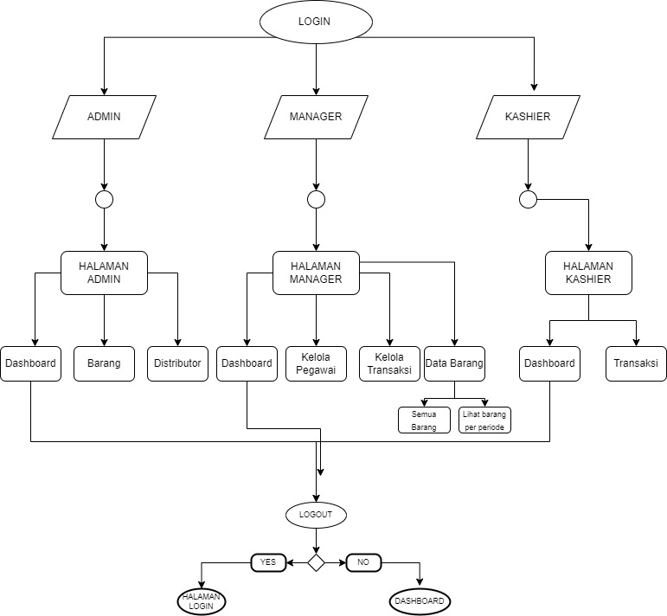**FLOWCHART SEDERHANA WEBSITE WAREHOUSE**